Школьный
Состав редакции
Учредитель:
МБОУ Школа № 18 г.о. Самара
Главный редактор: Ситникова Н.А.
Редакционнаяколлегия:
Луцкая Анна, Луцкая Мария,
Никифорова Анастасия

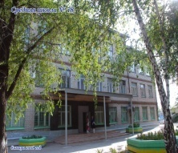1961 – 2019
1961 – 2015

Вестник

Шахматы – это жизнь!
\

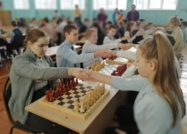

2 декабря сборная команда нашей школы в составе учеников 6 класса Луцкой Анны и Краснова Дмитрия, а также учеников 7 класса Омарова Нурмагомеда и Сергеева Кирилла приняла участие в районном шахматном турнире «Белая ладья», который проходил на базе МБОУ Школы № 76 г. О. Самара.

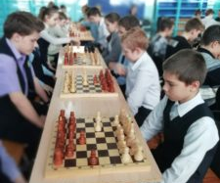

Шахматы – это не только игра, доставляющая детям много радости, удовольствия, но и эффективное средство их умственного развития.
Древняя игра, оказывает огромное влияние на развитие интеллекта и тех личностных качеств ребенка, которые необходимы в современном мире. Например, вырабатывает умение в короткий промежуток времени принимать правильное решение. Замечено, что шахматисты не теряются в критических ситуациях, не впадают в панику, а думают, ищут выход. Известно также, что шахматы учат логически мыслить, а увлекающиеся этим спортом дети хорошо учатся, без проблем поступают в институты, делают прекрасную карьеру. С медицинской точки зрения шахматы

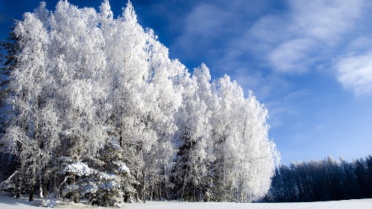
№ 4 Декабрь 2020

очень полезны. Если ребенок непоседлив, не может сосредоточиться, то после занятий шахматами он постепенно избавляется от этих недостатков. Игра в шахматы развивает наглядно- образное мышление, способствует зарождению логического мышления, воспитывает усидчивость, внимательность, вдумчивость.
Новогодняя игрушка

Зимние праздники, с раннего детства воспринимаются как время волшебства. Одним из вариантов внести свой вклад в создание уникальной атмосферы, стало изготовление елочных игрушек своими руками к Новому году. Ученики нашей школы изготовили самые различные игрушки, чтобы принять участие в традиционном конкурсе новогодних игрушек. Каждый из них стал маленьким волшебником. Картон, ножницы, клей, немного ткани, иголка с ниткой и немного фантазии — именно так работает новогодняя магия. Победителями конкурса стали ученики 4 «А» класса Ахметзянова Айсылу и Комлев Владислав. «Символы года» в их исполнении 13 декабря отправились на районный этап конкурса.

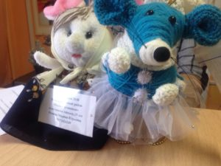

Дата выхода: 13 января
Время подписания в печать:
- по графику: 13 января
- фактическое: 13 января

Патриотические чтения

13 декабря ученик 10 «А» класса Загртдинов Мансур принял участие в VI Городских Патриотических чтениях имени маршала Василевского «Герои Отечества», которые проходили в МБОУ Школе № 40 г.о. Самара.

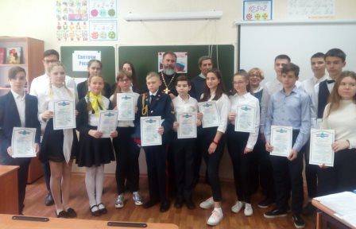
«РДШ – широкая душа»

19 декабря на базе Школы №57 состоялся городской форум РДШ «Вместе в будущее». Были подведены итоги 2019 года. На мероприятии присутствовали активисты нашей школы, ученики 7»А» класса, которые приняли участие во флешмобе «РДШ — широкая душа».

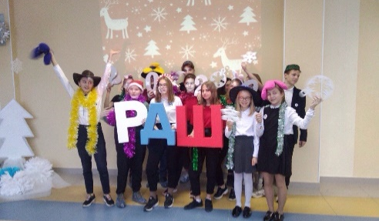

О мерах безопасности

19 декабря в школе состоялось общешкольное родительское собрание, на котором были рассмотрены вопросы профилактики
употребления наркотических
веществ и безопасности на дорогах, водоемах, объектах железнодорожного транспорта, а также в сети «Интернет». Участники собрания еще раз ознакомились с основными направлениями национальных проектов «Демография» и «Образование».

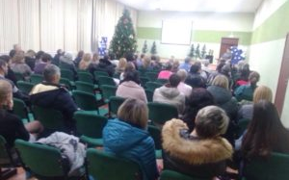
Главное – не бояться играть!

В декабре в нашей школе завершился турнир по волейболу. После проведения второго этапа были подведены итоги игры: 1 место – 10 «А» класс, 2 место – 9 «А» класс, 3 место – 11 «А» класс.

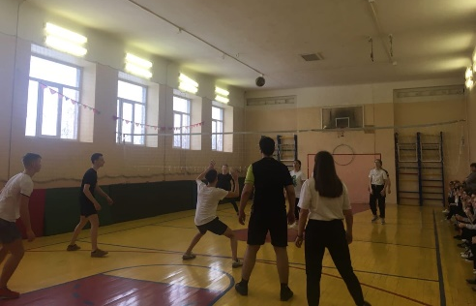

Волейбол является распространенной игрой из-за простого оборудования и несложных правил. Данный вид спортивной игры – эффективное средство укрепления физического здоровья и физического развития. Регулярные занятия вызывают положительные изменения в опорно-двигательном аппарате и внутренних органах и системах. Во время игры проявляются положительные эмоции:бодрость, жизнерадостность, инициатива.

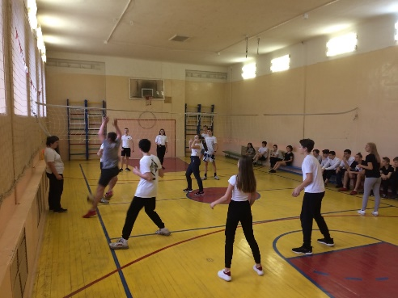
Спорт – это жизнь!

24 декабря в Областном Дворце Офицеров состоялся юнамейский слёт городского округа Самара. Самые лучшие и активные отряды отчитались о своей работе за год. В ряды регионального отделения ВВПОД "Юнармия" Самарской области влились новые патриоты из образовательных учреждений города.
Наш юнармейский отряд со своим руководителем Луцкой Н.А. приняли участие в слете.

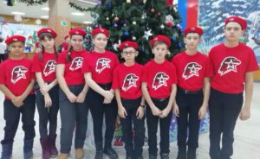
Выбор будущего!

Проблема профориентации является комплексной, требующей междисциплинарных подходов к решению. Нужно информировать учащихся о мире профессий, их особенностях и условиях труда, формировать профессиональные установки. При необходимости организовывать и индивидуальные консультации, в результате которых определяются соответствия личностных характеристик человека конкретным требованиям определенных профессий. В течение месяца для выпускников нашей школы проходили встречи с приглашенными специалистами различных институтов и учебного центра «MAXIMUM».

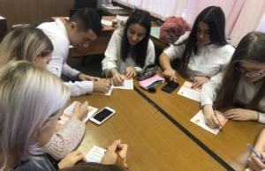

Новый год у ворот!

В конце декабря в нашей школе все ученики готовились к встрече нового года: младшие школьники приняли участие в увлекательном квесте – они помогали Деду Морозу найти праздничное настроение, которое он нечаянно потерял по дороге к нам в школу. Ученики среднего звена посетили праздничное мероприятие в ЦВР «Парус». А для старших школьников была организована праздничная дискотека со сказочными героями.

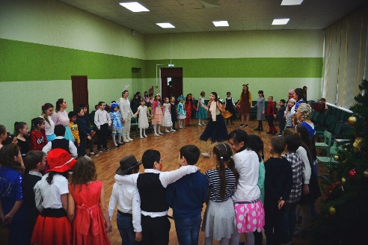
Азбука права

«Права и обязанности ребенка»
В соответствии со ст. 43 Конституции Российской Федерации, каждый имеет право на образование. Согласно требованиям Федерального закона «Об образовании в РФ» ребенок имеет право получить основной общеобразовательный курс бесплатно. Ребенок имеет право участвовать в управлении школы и в ее внутренней жизни. Кроме того, ребенок имеет право на уважение его человеческого достоинства, свободу совести, информации. Но кроме прав у ребенка в школе имеются и обязанности, которые каждый ученик обязан соблюдать. Например, учащийся обязан соблюдать Устав общеобразовательного заведения; добросовестно учиться; бережно относиться к имуществу школы; уважать честь и достоинство других учеников и работников школы.
Совушкины новости

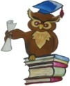
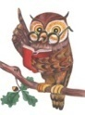

Наша редакция предоставляет всем возможность выбрать главную тему следующего выпуска газеты. Напишите номер темы, опустите листок с указанной цифрой в ящик для голосования в конференц-зале.

Выбираем тему
следующего номера
1) Всемирный день спасибо
2) Всемирный день без интернета

